Районная краеведческая историческая конференция

«Живая память поколений»

Номинация: «Земляки. Исторический некрополь России»

Исследовательская работа

на тему

«Солдат войны не выбирает»

Восканян Ангелина Николаевна

10 класс, МБОУ СОШ №8

с. Большие Салы

2025 г.
Оглавление

Введение………………………………………………………………………3

Глава 1. История Чеченской войны…………………………………………4
Глава 2. Подвиг Сергея Красноглазова……………………………………..5

Глава 3. Память……………………………………………………………….7

Заключение……………………………………………………………………9

Список источников и использованной литературы………………………..10
Приложение…………………………………………………………………...11

Введение
У времени есть своя память - история. История России - история войн, больших и малых. Солдат войны не объявляет и войну не выбирает! На любой войне он остается солдатом и свято выполняет приказ, отданный Родиной! Так было всегда в истории России.
У каждого поколения своя война: Великая Отечественная, Афганистан, Чечня, Сирия, СВО. Все эти войны больно отзываются в наших сердцах. Проходит время, но память об этих событиях неподвластна времени.
Данная исследовательская работа «Солдат войны не выбирает» посвящена жизни и боевому подвигу выпускника нашей школы, участника первой Чеченской войны Сергея Николаевича Красноглазова. Она выбрана не случайно. Чеченская война 1994-1996 гг. для многих осталась «непонятной войной». Наше поколение практически ничего не знает о ней. Всё это говорит об актуальности данной темы.
Цель работы: исследовать историю жизни, боевого подвига С. Н. Красноглазова и сохранение памяти о нём.
Задачи:
1) изучить информацию о войне в Чечне;
2) проанализировать материалы школьного музея и Интернет-ресурсы о
С. Красноглазове;
3) сделать выводы по работе.
Гипотеза: С. Н. Красноглазов честно выполнил свой воинский долг, защищая мир и спокойствие россиян.
Значимость работы: она может быть использована на классных часах и уроках Памяти для военно-патриотического воспитания подрастающего поколения.
Объект исследования - военные события в Чечне, предмет исследования – биография участника боевых действий в Чечне С. Н. Красноглазова.
Глава 1. История Чеченской войны
Первая чеченская кампания 1994-1996 гг. представляла собой внутрироссийский вооруженный конфликт между федеральными войсками (силами) и вооруженными формированиями Чеченской Республики Ичкерия, созданными в нарушение законодательства Российской Федерации.
31 декабря 1994 года российские войска по приказу министра обороны РФ начали штурм Чеченской столицы. В город Грозный вступили около 250 единиц бронетехники, крайне уязвимой в уличных боях. Российские бронеколонны были остановлены и блокированы чеченцами в разных районах города, боевые подразделения федеральных сил понесли большие потери. Только в феврале 1995 года в ходе ожесточённых боёв Грозный был взят. После этого российские войска приступили к уничтожению незаконных вооруженных формирований в других населенных пунктах и в горных районах Чечни.
С 28 апреля по 12 мая 1995 года, согласно Указу Президента РФ, осуществлялся мораторий на применение вооруженной силы в Чечне. Незаконные вооруженные формирования в это время осуществляли передислокацию части сил из горных районов к местам расположения российских войск, организовали небывалые по масштабам террористические акты в Буденновске (июнь 1995 г.), Кизляре и Первомайском (январь 1996 г.).
31 августа 1996 года были заключены Хасавюртовские соглашения. Согласно им, федеральные войска покидали Чечню, инфраструктура республики подлежала восстановлению, а вопрос о независимом статусе откладывался.
7 августа 1999 года в результате вторжения боевиков в Дагестан началась вторая Чеченская война. Только через 10 лет была поставлена в ней точка и достигнуто спокойствие в Чеченской Республике. Была ликвидирована наркоторговля и работорговля. И что очень важно: на Кавказе не удалось реализовать планы исламистов по созданию мировых центров террористических организаций.
Глава 2. Подвиг Сергея Красноглазова
Одним из участников первой Чеченской войны был выпускник нашей школы С. Н. Красноглазов (приложение 1). Он родился 7 февраля 1976 года в посёлке «Элитный», в 1991-м окончил 9 классов нашей школы.
В декабре 1994 года Серёжа был призван на военную службу в Краснознаменный Кавказский особый пограничный округ. Первое письмо пришло из Геленджика, потом из Минеральных Вод. Службу проходил в должности стрелка 1-й заставы Железноводского пограничного отряда особого назначения, которое охраняло административную границу Дагестана с Чечней.
В ночь с 18 на 19 июня 1995 года группа пограничников находилась в
составе боевого охранения на ответственном направлении и вступила в неравный бой с превосходящими силами боевиков у селения Зиберхали. Это были ефрейтор Ильяс Асадуллин, рядовые Сергей Красноглазов, Владимир Васильев и Сергей Рябов.
Боевики рассчитывали, неожиданно напав, бесшумно уничтожить дозор, а потом беспрепятственно атаковать заставу. Первым обнаружил движение в своем секторе наблюдения Ильяс Асадуллин. Он предупредил товарищей и, подпустив поближе нападающих, открыл огонь из пулемета. Заметил ползущих по-пластунски боевиков и Сергей. Приготовив запасные рожки и ручные гранаты, он прицелился в ближайшего и выпустил очередь. Нападающие поняли, что их замысел о внезапности сорван и залегли за скалами. На пограничников обрушился шквал огня. Атаки продолжались одна за другой, но четверо солдат, меняя огневые точки, удерживали занимаемую позицию.
Бой продолжался более двух часов. Несколько десятков боевиков было уничтожено. Они не прошли вглубь территории Дагестана. Путь на мирную землю им преградили четверо ребят. Своими действиями они обеспечили выполнение боевой задачи, спасли жизни многим своим товарищам. Ночь с 18 на 19 июня 1995 года стала в их жизни последней.
Указом Президента Российской Федерации № 688 от 8 июля 1995 года за личное мужество и отвагу, проявленные при исполнении воинского долга, Ильяс Асадуллин и Сергей Красноглазов были награждены орденом Мужества, а Владимир Васильев и Сергей Рябов - медалью «За отвагу» посмертно (приложение 2).
Вместо очередного письма от сына Валентина Федоровна получила печальное известие: «Командование, Военный Совет Краснознамённого Кавказского особого пограничного округа с глубоким прискорбием сообщаем Вам, что свою короткую и яркую жизнь Ваш сын Сергей прожил не зря. Вы можете гордиться своим сыном – героем, до конца выполнившим свой воинский долг».

Глава 3. Память
Герой не гибнет умирая:
Двойная жизнь ему дана,
И эта жизнь его вторая
Бессмертной славою полна.
Демьян Бедный
Прошло почти 30 лет с момента гибели Сергея Красноглазова. Но память о нем сохранена и на его малой Родине, где он родился; и в школе, где он учился; и там, где он нёс службу.
В 1995 году на территории Железноводского пограничного отряда был открыт мемориал-памятник в память о Сергее Красноглазове и его погибших товарищах.
В сельском Доме культуры поселка Элитный Аксайского района размещены материалы, рассказывающие о его жизни и службе.
Стало доброй традицией накануне Дня пограничника 27 мая в городе Аксае, где похоронен Серёжа и где живёт его мама, проводить в спортивном комплексе «ЛедАкс» хоккейные матчи памяти Сергея Красноглазова с участием ветеранов-пограничников (приложение 3).
6 декабря 2019 года в нашей школе в торжественной обстановке была открыта Парта Героя, посвященная памяти отважного пограничника (приложение 4). На этом мероприятии присутствовали почётные гости. Среди них его мама Валентина Федоровна, старший брат Юрий, племянница Кристина; депутат Законодательного Собрания Ростовской области, методист исторического парка «Россия - моя История» Татьяна Хевондовна Иващенко; начальник отдела образования Мясниковского района Рита Вартересовна Бзезян и др.
Учащиеся 11 класса вместе с отрядом юнармейцев «Патриот» подготовили литературно-музыкальную композицию «Память», рассказали о героическом подвиге С.Н. Красноглазова. Право первой сесть за Парту Героя было предоставлено Исмаиловой Ксении, ученице 5 класса, имеющей отличные успехи в учебе.
16 июля 2020 года в день создания Краснознаменного Закавказского пограничного округа в торжественной обстановке на фасаде здания нашей школы была открыта мемориальная доска, посвященная Сергею Красноглазову (приложение 5).
В приветственном слове директор Анжела Мануковна подчеркнула, что для нас открытие мемориальной доски – знаменательное событие, которое будет напоминать о войне, о материнском и человеческом горе.
Торжественное право открыть мемориальную доску было предоставлено почётным гостям: Валентине Федоровной Красноглазовой, Александру Константиновичу Полуяну, Геннадию Борисовичу Горелику и Александру Геннадиевичу Ефремову. Затем в своих выступлениях они подчеркивали, что память о подвигах героев жива, пока мы об этом помним, пока мы об этом говорим.
В ответном слове Валентина Федоровна поблагодарила всех участников мероприятия за память о сыне. Она сказала: «Я никогда не забуду то, что вы сделали. Мое материнское сердце переполняют эмоции, но как же приятно, когда даже четверть века спустя после гибели, Сережу чтут не только товарищи по оружию, но и учащиеся школы, где он учился» (приложение 6).
Завершилось мероприятие торжественным маршем юнармейцев нашей школы и ветеранов пограничных войск (приложение 7).

Заключение
В ходе работы я познакомилась с военными событиями в Чечне, боевым подвигом выпускника нашей школы С. Н. Красноглазова, сохранением памяти о нём и пришла к следующим выводам:
1) Сергей Николаевич Красноглазов честно выполнил свой солдатский долг, погибнув в неравном бою, но не пропустив боевиков на землю Дагестана.
2) Сохранение памяти о нашем земляке очень важно, т. к. на примере таких героев мы учимся быть настоящими патриотами своей страны.
Гипотеза работы подтвердилась. Исследование может использоваться на классных часах и музейных уроках, посвящённых нашим землякам - участникам войн в разные периоды истории нашей страны.

Список источников и использованной литературы
1. В. Москаленко «Герой не гибнет умирая: двойная жизнь ему дана // «Чекисты Дона» №7, июль 2020 г.
2. В. Москаленко «Подвиг боевого товарища» // «Победа» №25, июнь 2020 г.
3. Материалы школьного музея.
4. https://ru.wikipedia.org/wiki/ Вторая_ чеченская_ война.
5. https://ru.wikipedia.org/ wiki/ Первая_ чеченская_ война.

Приложение
Приложение 1.
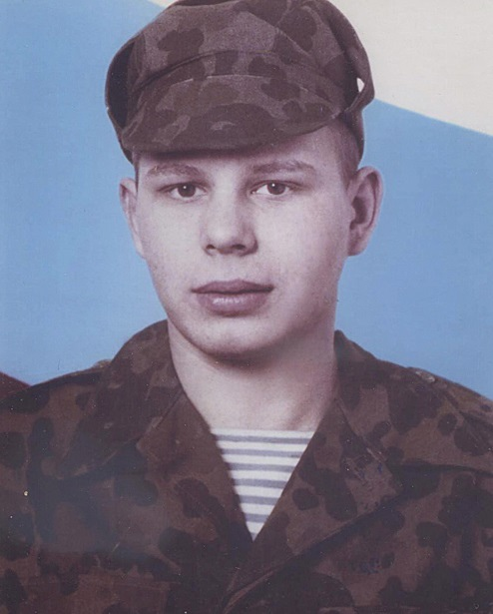

С. Н. Красноглазов

Приложение 2.
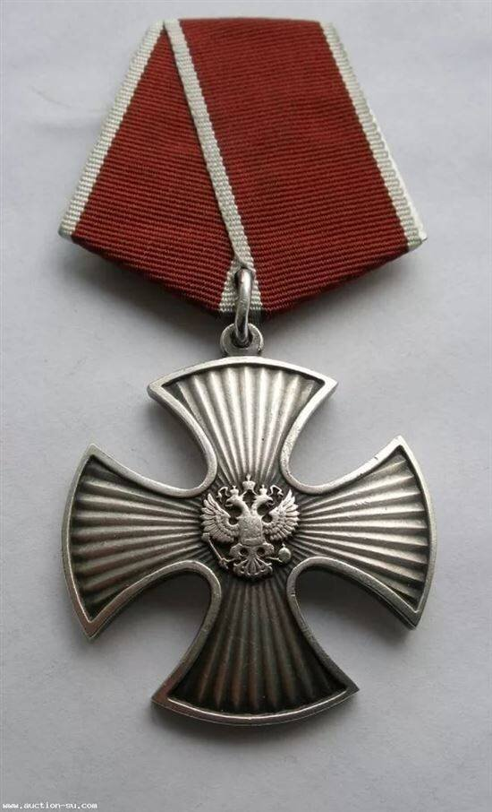

Орден Мужества, которым награждён С. Н. Красноглазов.

Приложение 3.
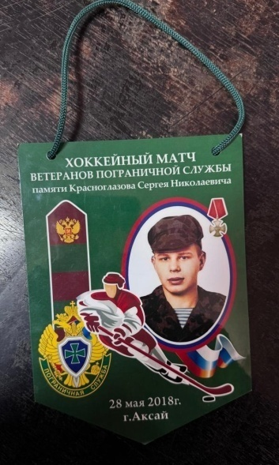
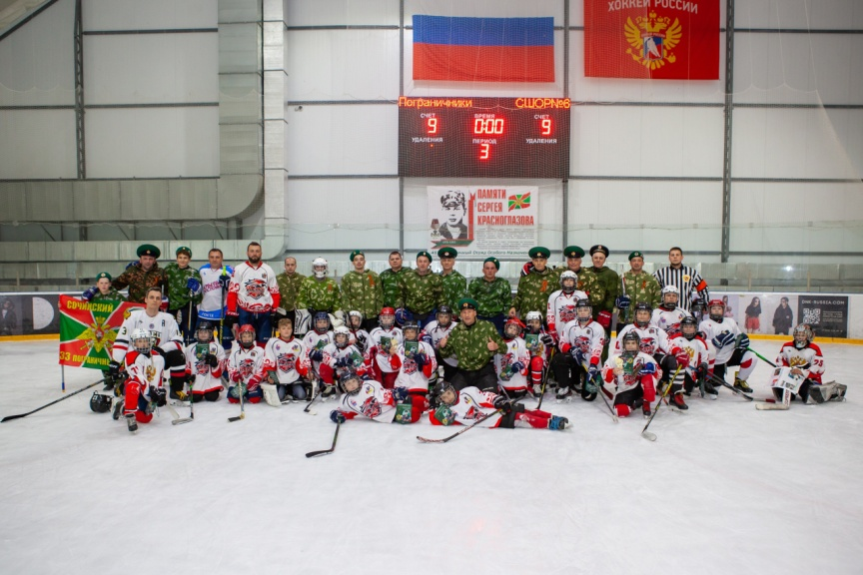

Традиционный хоккейный матч памяти Сергея Красноглазова.
Спортивный комплекс «ЛедАкс» в г. Акса.

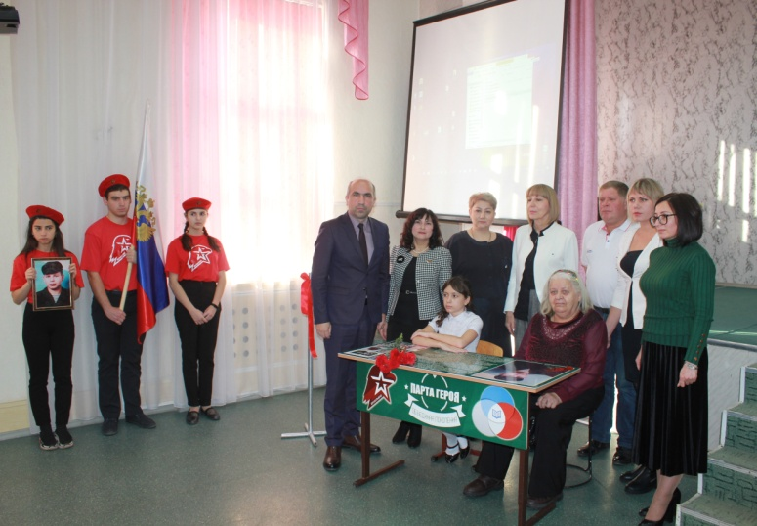
Приложение 4.
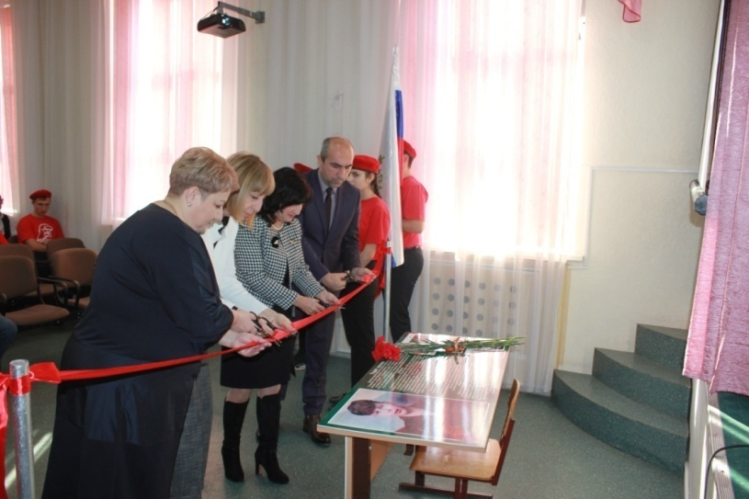
Открытие парты Героя в нашей школе. 6 декабря 2019 г.

Приложение 5.
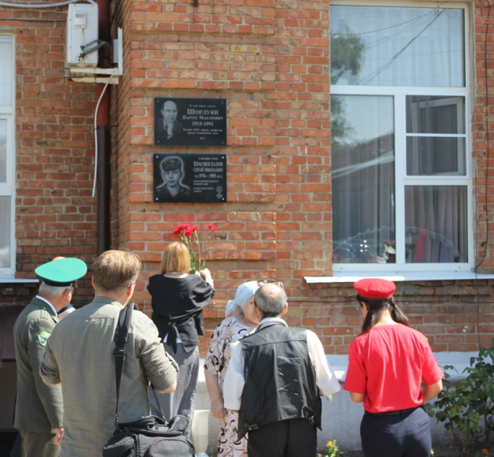
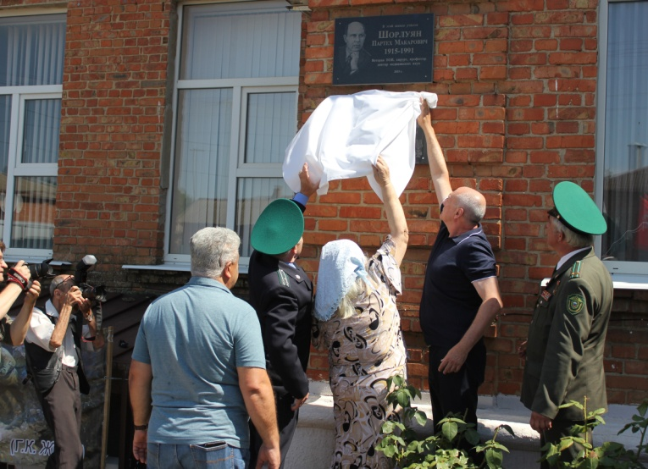

Открытие мемориальной доски С. Н. Красноглазову
на фасаде нашей школы. 16 июля 2020 г.

Приложение 6.
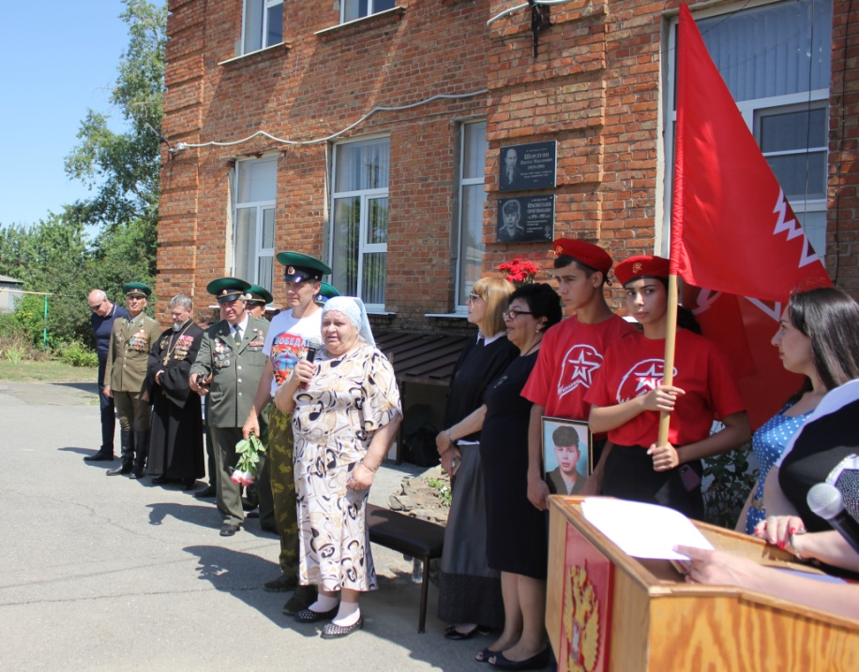

Выступление матери С. Н. Красноглазова. 16 июля 2020 г.

Приложение 7.
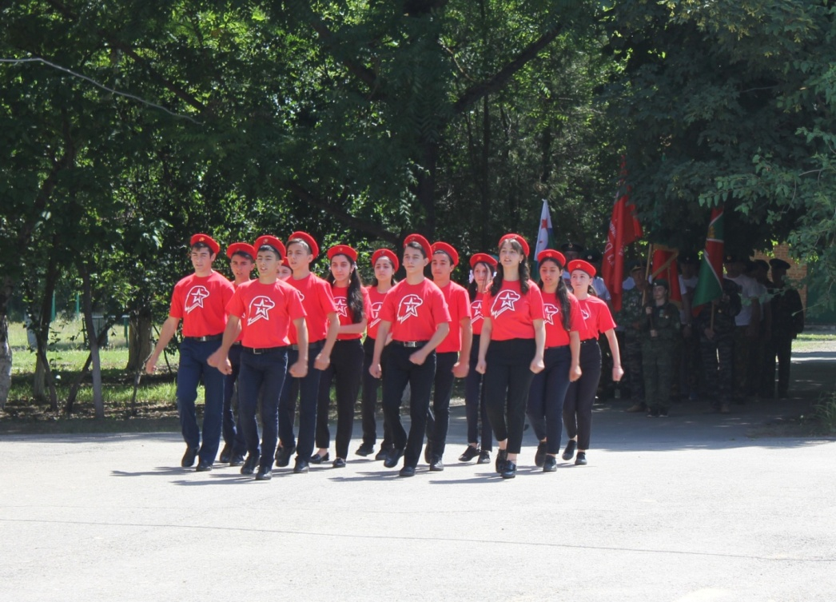

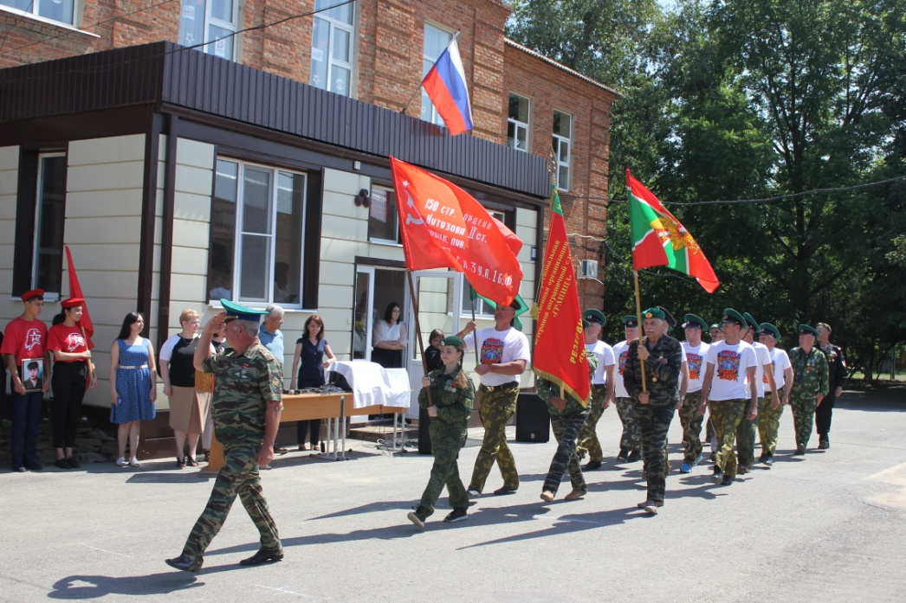

Торжественный марш юнармейцев нашей школы и
ветеранов пограничных войск. 16 июля 2020 г.

В. Москаленко. «Герой не гибнет умирая: двойная жизнь ему дана // «Чекисты Дона» №7, 2020 г.
В. Москаленко. «Герой не гибнет умирая: двойная жизнь ему дана // «Чекисты Дона» №7, 2020 г.

